

**<<Título do Trabalho>>**

**Universidade do Minho**

Mestrado Integrado em Engenharia Informática

Licenciatura em Ciências da Computação

**Unidade Curricular de**

**Bases de Dados**

Ano Letivo de 2018/2019

**Diogo Sobral a82523**

**Henrique Pereira a80261**

**Pedro Moreira a82364**

**Pedro Ferreira a81135**

2018

**BD**

|  |  |
| --- | --- |
| Data de Receção |  |
| Responsável |  |
| Avaliação |  |
| Observações |  |

**<<Título>>**

**Diogo Sobral a82523**

**Henrique Pereira a80261**

**Pedro Moreira a82364**

**Pedro Ferreira a81135**

2018

<</opcional Dedicatória>>

# Resumo

<<O resumo tem como objectivo descrever de forma sucinta o trabalho realizado. Deverá conter uma pequena introdução, seguida por uma breve descrição do trabalho realizado e terminando com uma indicação sumária do seu estado final. Não deverá exceder as 400 palavras.>>

**Área de Aplicação:** <<Identificação da Área de trabalho. Por exemplo: Desenho e arquitectura de Sistemas de Bases de Dados.>>

**Palavras-Chave:** <<Conjunto de palavras-chave que permitirão referenciar domínios de conhecimento, tecnologias, estratégias, etc., directa ou indirectamente referidos no relatório. Por exemplo: Bases de Dados Relacionais, Gestão de Índices, JAVA, Protocolos de Comunicação.>>

# Índice

Resumo i

Índice ii

Índice de Figuras v

Índice de Tabelas vi

1. Definição do Sistema 1

1.1. Contexto da aplicação do sistema 1

1.2. Fundamentação da implementação da base de dados 2

1.3. Análise da viabilidade do processo 3

2. Levantamento e Análise de Requisitos 4

2.1. Método de levantamento e de análise de requisitos adotado 4

2.2. Requisitos levantados 4

2.2.1. Requisitos de descrição 5

2.2.2. Requisitos de exploração 6

2.2.3. Requisitos de controlo 6

2.3. Análise geral dos requisitos 6

3. Modelo Conceptual 8

3.1. Apresentação da abordagem de modelação realizada 8

3.2. Identificação e caracterização das entidades 8

3.3. Identificação e caracterização dos relacionamentos 9

3.4. Identificação e caracterização das Associações dos Atributos com as Entidades e Relacionamentos 10

3.5. Detalhe ou generalização de entidades 11

3.6. Apresentação e explicação do diagrama ER 12

3.7. Validação do modelo de dados com o utilizador 13

4. Modelação lógica 15

4.1. Construção e validação do modelo de dados lógico 15

4.2. Desenho do modelo lógico 17

4.3. Validação do modelo através da normalização 17

4.4. Validação do modelo com interrogações do utilizador 18

4.5. Validação do modelo com as transações estabelecidas 20

4.6. Revisão do modelo lógico com o utilizador 20

5. Implementação Física 21

5.1. Seleção do sistema de gestão de bases de dados 21

5.2. Tradução do esquema lógico para o sistema de gestão de bases de dados escolhido em SQL 21

5.3. Tradução das interrogações do utilizador para SQL 27

5.4. Tradução das transações estabelecidas para SQL (alguns exemplos) 30

5.5. Escolha, definição e caracterização de índices em SQL (alguns exemplos) 30

5.6. Estimativa do espaço em disco da base de dados e taxa de crescimento anual 30

5.7. Definição e caracterização das vistas de utilização em SQL (alguns exemplos) 30

5.8. Definição e caracterização dos mecanismos de segurança em SQL (alguns exemplos) 30

5.9. Revisão do sistema implementado com o utilizador 30

6. Conclusões e Trabalho Futuro 31

7. Referências Bibliográficas (em formato Harvard) 32

Lista de Siglas e Acrónimos 34

Anexos 35

1. Anexo 1 36

# Índice de Figuras

Figura 1 – Diagrama ER 12

Figura 2 - Modelo lógico 17

Figura 3 - Código SQL para criação da tabela Cliente 22

Figura 4 - Código SQL para criação da tabela Bilhete 23

Figura 5 - Código SQL para a criação da tabela Viagem 24

Figura 6 - Código SQL para a criação da tabela Estacao 25

Figura 7 - Código SQL para a criação da tabela Comboio 25

Figura 8 - Código SQL para a criação da tabela Lugar 26

Figura 9 - Código SQL para calcular o preço de um bilhete 26

Figura 10 - Código SQL para o cálculo da duração de uma viagem 27

Figura 11 – Código SQL para consultar o histórico de viagens realizadas por um cliente num certo período 27

Figura 12 - Código SQL para consultar o montante total gasto por um cliente num dado período 27

Figura 13 - Código SQL para consultar as viagens existentes entre duas estações num certo período de tempo 28

Figura 14 - Código SQL para saber os lugares livres numa viagem 28

Figura 15 - Código SQL para saber que clientes viajaram entre duas estações num dado período 28

Figura 16 - Código SQL para saber que clientes participaram numa determinada viagem 29

Figura 17 - Código SQL para calcular o total faturado num determinado período 29

# Índice de Tabelas

Tabela 1 - Entidades 9

Tabela 2 - Relacionamentos 10

Tabela 3 - Atributos 10

1. Definição do Sistema

A empresa ECOmboios, responsável por efetuar serviços de transporte ferroviário, necessita de implementar um sistema de base de dados para suportar a compra de bilhetes para as viagens disponibilizadas. A base de dados deverá guardar e relacionar a informação sobre os serviços existentes de forma a que, a cada momento, seja possível consultar o estado da rede de transportes e obter uma perspetiva sobre a forma como o negócio se está a desenvolver. Com essa finalidade, o sistema deve estar munido de um conjunto de meios que permita saber, por exemplo, quantos bilhetes foram vendidos para uma determinada viagem, o valor faturado num determinado período, entre outras informações.

O desenvolvimento do sistema supramencionado será faseado em diversas etapas, nomeadamente: definição do sistema, levantamento e análise de requisitos, modelação conceptual, modelação lógica, implementação física, povoamento, e por fim, exploração e monitorização da informação armazenada.

Neste primeiro capítulo, procede-se à definição do sistema através da exposição do contexto da aplicação assim como da fundamentação para a sua implementação. Finalmente, é apresentada uma análise de viabilidade do processo.

* 1. Contexto da aplicação do sistema

“Chegar mais longe em menos tempo”, este é o lema da ECOmboios, uma das empresas com maior representatividade, a nível mundial, na prestação de transporte sobre linhas férreas. Fundada em 1985, inicialmente sob o nome de Ferroviária Ilimitada, a empresa ferroviária foi pioneira a realizar deslocações em comboios de alta velocidade, a nível europeu. Lançou-se no mercado com a ligação de alta-velocidade entre Paris e Berlim, reduzindo o tempo de viagem de 15 horas para apenas 7, sem que o conforto dos seus clientes fosse afetado. Além de procurar satisfação dos seus clientes, sempre foi bastante visionária e, já por várias vezes, demonstrou ter um apurado sentido de responsabilidade social, procurando reduzir a poluição causada pelos serviços que disponibiliza. Denota-se o facto de ser a única companhia ferroviária, a nível mundial, a utilizar apenas eletricidade renovável para deslocar os seus comboios, tendo sido também pioneira no abandono da queima de combustíveis fósseis para a obtenção de energia elétrica.

A exploração das vias férreas portuguesas encontrava-se até 2015 sobre monopólio da empresa CP, Comboios de Portugal. Nesse ano, procedeu-se à abertura do mercado deste setor, sendo que, rapidamente, se registaram várias propostas para a construção de novas linhas férreas e sua exploração. De entre essas propostas, destaca-se a oferta realizada pela ECOmboios, que procurava concretizar um desejo expresso há já algum tempo por bastantes utilizadores dos comboios: ser possível viajar cómoda e rapidamente entre Braga, Porto e Lisboa. De facto, a CP já possibilitava a conexão entre estas cidades. Contudo, a lentidão e o elevado número de fatores que decrementavam a qualidade da viagem, como por exemplo o elevado número de paragens efetuadas durante o percurso, afastavam potenciais interessados neste serviço para outros tipos de deslocação, como o autocarro ou o carro pessoal. Em meados de 2017, concluídas as obras de construção das linhas férreas e das centrais de produção de energia elétrica renovável, a ECOmboios iniciou a sua participação no mercado português.

Decorridos quase dois anos desde o inicio da sua atividade em Portugal, a empresa decidiu terminar com a venda física de bilhetes para as viagens, limitando este processo a um meio eletrónico, através de uma aplicação. Para suportar esta nova funcionalidade, necessita de implementar um Sistema de Base de Dados.

* 1. Fundamentação da implementação da base de dados

Com a necessidade de reduzir a poluição causada pelos veículos pessoais assim como o congestionamento provocado pelo uso deste meio de deslocação, a utilização dos transportes públicos tem vindo a ser fortemente fomentada no quotidiano dos portugueses. Na tentativa de induzir uma mudança de hábitos na forma de deslocação, são múltiplas e de variado tipo as campanhas publicitárias cujo destaque são os transportes públicos, entre os quais se encontra o comboio. Efetivamente, estas campanhas têm tido um grau de aceitação bastante elevado junto da população portuguesa, o que se reflete no aumento significativo do número de utilizadores de transportes públicos. Os serviços disponibilizados pela ECOmboios registaram aumentos na procura que variam entre os 15% e os 45%.

Com o objetivo de tornar as suas viagens ainda mais amigas do ambiente, e desta forma atrair ainda mais clientes, a empresa pretende passar a vender bilhetes exclusivamente online, sendo o respetivo bilhete validado mediante a sua apresentação num telemóvel, já a bordo do comboio. Esta medida representa um importante passo no combate aos incómodos associados à compra de bilhetes, verificados até então. Por outro lado, integra uma estratégia de marketing que procura cativar clientes que realizam as suas escolhas com base em critérios ambientais e/ou tecnológicos. Apresenta ainda uma vertente económica, visto que permitirá reduzir, justificadamente, o número de postos de trabalho mantidos pela empresa, em específico, os que estão associados à venda física de bilhetes, assim como eliminar os gastos inerentes à exploração e manutenção dos pontos de venda. Por fim, aliviará o tratamento dos dados, que passarão a ser analisados de forma eletrónica. Desta maneira, a implementação de um sistema de gestão de base de dados torna-se uma medida necessária para a empresa melhor controlar a venda de bilhetes para as viagens de comboio e para processar e armazenar as informações relativas a estes. Os clientes poderão, então, por exemplo, consultar os bilhetes por si adquiridos e o dinheiro gasto em viagens, consultar as viagens que pode fazer consoante o seu orçamento e visualizar a origem, destino, duração, percurso, preço e data da viagem associada ao seu bilhete.

* 1. Análise da viabilidade do processo

A ECOmboios assume-se como uma entidade responsável e socialmente ativa. Como tal, não pode deixar que a sua obrigação para com os clientes e para com o mundo desapareça. No entanto, é, acima de tudo, uma empresa, e, por isso, todos os seus projetos têm de ser devidamente analisados e justificados, de modo a assegurar o seu futuro.

A análise da viabilidade deste projeto foca-se no estudo da quantidade de recursos humanos e financeiros necessários à implementação da base de dados, assim como num levantamento das vantagens económicas que esta proporcionará. Do ponto de vista financeiro, destaca-se o facto de que o custo inicial da implementação será rapidamente recuperado, visto que o novo sistema de compra de bilhetes levará a uma redução nas despesas com os funcionários, traduzindo-se assim em retorno do investimento. Por outro lado, não só reduzirá o número de erros humanos associados ao atendimento, como também permitirá que vários clientes efetuem a compra de bilhetes simultaneamente, eliminando as filas de espera que frequentemente se observavam no procedimento antigo. Deste modo, a aplicação poderá cativar ainda mais clientes. Certamente, os custos operacionais da base de dados não superarão os antigos custos do atendimento e a curto prazo não será necessário um segundo investimento. Do ponto de vista dos Recursos Humanos, é de referir que o povoamento inicial não deverá ser muito grande, uma vez que a empresa está a pensar em inserir dados gerados apenas após a implementação da base de dados, ou seja, não serão registados, por exemplo, bilhetes anteriores ao lançamento do projeto. Uma vez que o povoamento inicial será pequeno, o tempo requerido para o processo de implementação será diminuto e não mobilizará muitos recursos humanos. Após a implementação do sistema, também não será necessário um grande número de pessoas para a sua manutenção.

Desta maneira, conclui-se que a construção deste sistema é uma mais valia para a empresa, sendo totalmente viável.

1. Levantamento e Análise de Requisitos

No capítulo anterior foi definido o contexto em que a base de dados irá ser implementada. Finda a apresentação do caso, foi necessário compreender, em maior detalhe, que informação é que a base de dados deverá ser capaz de guardar. Para tal, procedemos ao levantamento de requisitos, recolhendo e analisando informação sobre o *modus operandi* da empresa e sobre a participação do cliente na compra de bilhetes.

* 1. Método de levantamento e de análise de requisitos adotado

No processo de levantamento de requisitos, recorremos aos seguintes métodos: análise de documentos, observação direta e entrevista a pessoas.

Quanto à análise de documentos, consultamos bilhetes em formato digital e em papel, filtrando tudo o que estava no bilhete e era considerado informação útil para o cliente e para a empresa.

Na parte relativa à observação, tivemos a oportunidade de nos deslocar a um dos balcões de atendimento na estação de Braga, com a finalidade de detalhar o seu funcionamento e a forma como os clientes são abordados quando desejam comprar um bilhete. Para além do que foi previamente enunciado, efetuamos uma viagem de Braga para o Porto, procurando obter uma visão mais concisa sobre o funcionamento do serviço de transporte.

Finalmente, procedemos à realização de uma entrevista a dois utilizadores assíduos das linhas ferroviárias sobre possíveis mudanças que estes gostariam de ver e de toda a informação que do seu ponto de vista é relevante.

* 1. Requisitos levantados

Através da análise da informação recolhida, procedemos à definição dos requisitos que a base de dados deverá suportar. Procuramos dotar a informação de uma maior estruturação, delimitando o papel de cada uma das componentes que formam o ambiente de negócio da empresa. Deste processo resultou a diferenciação entre o ponto de vista do cliente e a perspetiva do administrador da aplicação. De facto, a visão e objetivos que estes têm sobre a base de dados divergem.

* + 1. Requisitos de descrição

**Cliente**

Os clientes têm de estar registados no sistema para poderem ser identificados e comprar bilhetes. Os dados guardados sobre cada cliente incluem o seu número, nome, email, o seu Número de Identificação Fiscal e a password que permite o acesso à aplicação. Estes dados, à exceção do número, são fornecidos ao sistema aquando do registo do cliente na aplicação. A cada cliente é atribuído um número que é único e o permite identificar. Tendo efetuado o log in na aplicação, o cliente pode comprar bilhetes a qualquer hora do dia desde que seja para uma viagem que ainda não tenha começado. Para realizar uma viagem, o cliente tem de ter adquirido bilhete.

**Bilhete**

Um bilhete é adquirido por um cliente que pretende realizar uma determinada viagem. Assim, a um bilhete está associado uma e uma só viagem, e apenas um cliente. Os dados associados a cada bilhete, para além dos já referidos, são o seu custo e o lugar (classe e número) que o cliente deverá ocupar no comboio. O custo é calculado através do preço base da viagem e da classe à qual pertence o lugar identificado. A bilhetes cujo lugar pertença à classe Económica é aplicado o preço base, enquanto que no caso de pertencer à classe Premium, é aplicado um extra de 50% sobre preço base. Quando a compra é efetuada até uma semana antes da data de início da viagem, é efetuado um desconto de 25%.

**Viagem**

Cada viagem guarda dados sobre a sua origem, hora de partida, destino, hora de chegada, duração, preço base e número de bilhetes comprados, sendo identificada por um número único. Uma viagem é realizada num determinado comboio o que faz com que o número máximo de bilhetes comprados seja intrínseco ao comboio no qual esta se efetuará.

**Comboio**

O tipo de comboios utilizado na prestação das viagens tem duas categorias: Económica e Premium. O mesmo comboio pode realizar várias viagens. A informação guardada para cada comboio passa pelo registo do seu número de identificação e pelos lugares existentes, identificados pela sua classe e número.

**Estação**

Uma viagem é efetuada entre duas estações, sendo que uma estação pode ser origem ou destino de várias viagens. Os dados guardados para estação são o seu nome e um número que permite identificá-la.

* + 1. Requisitos de exploração

Do ponto de vista do cliente deve ser possível:

* (RE1) - Ver o histórico das suas viagens num dado período.
* (RE2) - Consultar o montante gasto num dado período.
* (RE3) - Visualizar a origem, destino, duração, preço, lugar e data da viagem associada ao seu bilhete.
* (RE4) - Pesquisar as viagens disponíveis num dado período entre duas estações.
* (RE5) - Consultar a lista de lugares livres para uma viagem.
* (RE6) - Consultar o horário específico duma determinada estação.
* (RE7) - Consultar lista de estações existentes.

Do ponto de vista do administrador da aplicação deve ser possível:

* (RE8) - Consultar as viagens realizadas por um determinado comboio num dado período.
* (RE9) - Saber quais os passageiros que viajaram entre duas estações num dado período.
* (RE10) - Saber quais os passageiros que participaram numa dada viagem.
* (RE11) - Verificar quantos bilhetes foram vendidos num determinado período.
* (RE12) - Calcular o valor total faturado num determinado período.
  + 1. Requisitos de controlo

Do ponto de vista de um cliente, este deve conseguir:

* (RC1) - Inserir os dados para efetuar o registo.
* (RC2) - Inserir dados para a compra de um novo bilhete.
* (RC3) - Atualizar a informação inserida aquando do registo.

Do ponto de vista do administrador da aplicação, deve ser possível:

* (RC4) - Inserir uma nova viagem.
* (RC5) - Inserir dados sobre um novo comboio, assim como os lugares existentes neste.
* (RC6) - Adicionar novas estações.
* (RC7) - Atualizar os dados relativos a uma viagem.
  1. Análise geral dos requisitos

Os requisitos de exploração registados revelam ser bastante descritivos do modo de funcionamento da ECOmboios, uma vez que englobam e descrevem todas as componentes que constituem o ambiente em que a empresa se encontra inserida e detalham as interações entre estes. Com os requisitos de exploração e controlo torna-se evidente o papel de cada um dos utilizadores da base dados e o que se pretende com esta.

Podemos então concluir que os requisitos registados identificam corretamente os dados que serão guardados na base de dados e o que se pretende atingir com o sistema.

1. Modelo Conceptual

Uma vez concluída a definição dos requisitos e tendo já realizado uma análise detalhada dos mesmos, a próxima etapa da criação do sistema de base de dados da ECOmboios foi a modelação conceptual do mesmo. O modelo conceptual é independente dos detalhes de implementação e procura representar de forma fidedigna o modelo de informação usado pela empresa. Para facilitar a definição e interpretação do modelo, este é acompanhado de documentação, composta por um diagrama ER e um dicionário de dados sobre as entidades, relações e atributos identificados.

* 1. Apresentação da abordagem de modelação realizada

A abordagem de modelação utilizada na realização do modelo foi adaptada da metodologia de Connoly & Begg (2004), que orienta a modelação através de nove passos. Neste caso, o procedimento foi o seguinte:

1. Identificar os tipos de entidades existentes
2. Identificar os tipos de relacionamento
3. Identificar e associar atributos a cada tipo de entidade ou relacionamento
4. Determinar o domínio dos atributos
5. Determinar as chaves candidatas, primárias e estrangeiras
6. Considerar o uso de detalhe ou generalização de entidades
7. Verificar que o modelo conceptual suporta as transações necessárias
8. Validação do modelo de dados com o utilizador

Tendo isto em conta, foi possível definir o modelo conceptual da maneira que vamos apresentar nas secções que se seguem.

* 1. Identificação e caracterização das entidades

O primeiro passo efetuado na construção do modelo conceptual passou por definir os tipos de entidades existentes. Através de análise dos requisitos levantados conseguimos identificar as entidades necessárias. Desta forma, a primeira entidade identificada foi o Cliente, que será quem vai gerar a maior quantidade de dados a serem guardados na base de dados, efetuando compra de bilhetes online para as viagens que pretende realizar. Assim sendo, podemos estabelecer Bilhete e Viagem como entidades do modelo, servindo a primeira como forma de associação entre o cliente e uma ou mais ocorrências da segunda. Prosseguindo com a análise, surgem como entidades o Comboio e a Estação. De facto, o comboio proporciona a realização de uma viagem e, consequentemente, permite que o cliente atinja os seus objetivos. Por sua vez, a entidade Estação representa o local físico onde uma viagem tem início ou termina.

Findo o processo de identificação de entidades, pudemos sumariar os dados recolhidos na seguinte tabela:

Tabela 1 - Entidades

|  |  |  |  |
| --- | --- | --- | --- |
| **Entidade** | **Descrição** | **Aliases** | **Ocorrência** |
| Cliente | Termo geral para descrever as pessoas registadas na aplicação da empresa. | Utilizador | Cada cliente pode ou não comprar bilhete(s) para uma ou mais viagens. |
| Bilhete | Termo geral que descreve os bilhetes comprados para as viagens existentes. | Reserva | Um bilhete é sempre associado a um cliente e a uma viagem. Para uma viagem podem ser comprados vários bilhetes, por diferentes clientes. |
| Viagem | Termo geral que detalha os serviços oferecidos pela empresa. | - | A uma viagem estão associados vários bilhetes. |
| Comboio | Termo geral referentes aos meios usados para realizar as viagens. | - | Um comboio tem vários lugares e realiza múltiplas viagens. |
| Estação | Termo geral representativo dos pontos físicos onde as viagens iniciam ou terminam. | - | Uma estação pode ser ponto de partida ou ponto de chegada de várias viagens. |

* 1. Identificação e caracterização dos relacionamentos

No seguimento da construção do modelo conceptual, procedeu-se à identificação dos relacionamentos existentes entre as entidades previamente apontadas. Recorremos novamente aos requisitos registados para os estabelecer. Deste modo, enumeramos os seguintes relacionamentos:

**Cliente – Bilhete**

Este relacionamento representa a compra de um bilhete por parte de um cliente. O cliente pode optar por não comprar bilhetes para uma determina viagem, não participando nesta, ou então pode comprar um ou mais bilhetes. Cada bilhete comprado está sempre associado a um único cliente. Logo, estamos perante um relacionamento de 1 para N com participação opcional por parte do cliente e obrigatória do lado do bilhete.

**Bilhete – Viagem**

Cada bilhete é relativo a uma e uma só viagem (participação obrigatória), porém, para uma viagem, podem ser adquiridos nenhum ou vários bilhetes (participação opcional). Estamos, portanto, perante um relacionamento de N para 1.

**Viagem – Estação**

Uma viagem começa numa estação e termina noutra. Uma determinada estação pode ser a origem ou o destino de várias viagens. Ora, existem então dois relacionamentos entre as entidades Viagem e Estação, ambos de N para 1. A participação de ambas as entidades nestes relacionamentos é obrigatória.

**Viagem – Comboio**

Cada viagem é feita por um comboio. Este pode efetuar várias viagens, desde que não sejam ao mesmo tempo. Assim, podemos afirmar que o relacionamento entre Viagem e Comboio é de N para 1. Do lado da viagem, a participação é obrigatória, pois uma viagem é sempre efetuada por um comboio. No entanto, um comboio pode não efetuar nenhuma viagem sendo a sua participação opcional.

Identificados os relacionamentos, obtivemos a seguinte tabela:

Tabela 2 - Relacionamentos

|  |  |  |  |  |
| --- | --- | --- | --- | --- |
| **Entidade** | **Cardinalidade** | **Relacionamento** | **Cardinalidade** | **Entidade** |
| Cliente | 1..1 | compra | 0..n | Bilhete |
| Bilhete | 0..n | relativo a | 1..1 | Viagem |
| Viagem | 0..n | é feita por | 1..1 | Comboio |
| 1..n | origem | 1..1 | Estação |
| 1..n | destino | 1..1 | Estação |

* 1. Identificação e caracterização das Associações dos Atributos com as Entidades e Relacionamentos

Para que as entidades identificadas pudessem efetivamente representar os objetos cujas informações se pretendem guardar no sistema, necessitavam de ser guarnecidas com os devidos atributos. Estes são facilmente identificados nos requisitos do sistema, onde a informação guardada para cada tipo de objeto foi suficientemente detalhada.

De seguida, apresenta-se o dicionário de dados relativo aos atributos estabelecidos:

Tabela 3 - Atributos

|  |  |  |  |  |  |  |
| --- | --- | --- | --- | --- | --- | --- |
| **Entidade** | **Atributo** | **Descrição** | **Data Type** | **Null** | **Multivalorado** | **Derivado** |
| Cliente | id | Identifica unicamente um cliente | INT | Não | Não | Não |
| nome | Nome do cliente | VARCHAR(50) | Não | Não | Não |
| email | Email do cliente | VARCHAR(30) | Não | Não | Não |
| nif | NIF do cliente | INT | Não | Não | Não |
| password | Password de acesso do cliente | VARCHAR(18) | Não | Não | Não |
| Bilhete | id | Identifica unicamente um bilhete | INT | Não | Não | Não |
| preco | Preço do bilhete | FLOAT(5, 2) | Não | Não | Sim |
| data_aquisicao | Data em que foi adquirido o bilhete | DATETIME | Não | Não | Não |
| lugar |  |  |  |  |  |
| classe | Classe a que pertence o lugar | CHAR(1) (P ou E) |  | Não | Sim |
| numero | Número do lugar | SMALLINT |  | Não | Sim |
| Viagem | id | Identifica unicamente uma viagem | INT | Não | Não | Não |
| data_partida | Data de partida da viagem | DATETIME | Não | Não | Não |
| data_chegada | Data de chegada da viagem | DATETIME | Não | Não | Não |
| duracao | Tempo que demora a viagem | TIME | Não | Não | Sim |
| preco_base | Preço base da viagem | FLOAT (5, 2) | Não | Não | Não |
| Estação | id | Identifica unicamente uma estação | INT | Não | Não | Não |
| nome | Nome da estação | VARCHAR(20) | Não | Não | Não |
| Comboio | id | Identifica unicamente um comboio | INT | Não | Não | Não |
| lugar |  |  |  | Sim | Não |
| classe | Classe a que pertence o lugar | CHAR(1) (P ou E) | Não | Não | Não |
| numero | Número do lugar | SMALLINT | Não | Não | Não |

* 1. Detalhe ou generalização de entidades

Uma vez que as entidades identificadas representam objetos distintos com diferentes papéis no decorrer da atividade da empresa, não houve necessidade de proceder ao detalhe ou generalização das entidades. De facto, não é necessário utilizar a generalização, dado que os atributos associados a cada entidade variam, sendo que não existem duas entidades com um conjunto de atributos idênticos. Também não é necessário proceder ao detalhe de entidades, pois as ocorrências das entidades de um mesmo tipo terão caraterísticas semelhantes, acontecerão sobre contextos idênticos e, acima de tudo, representarão objetos também eles idênticos.

* 1. Apresentação e explicação do diagrama ER

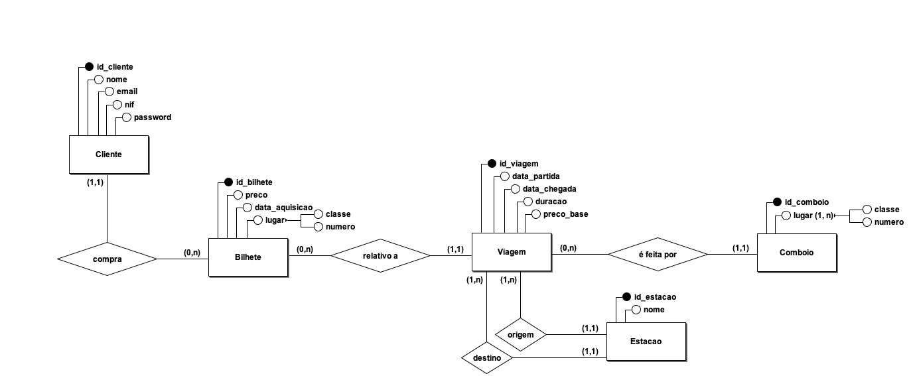Tendo definido as entidades, relacionamentos e atributos a utilizar, temos o seguinte diagrama ER:

Figura 1 – Diagrama ER

Analisando o diagrama apresentado, constatamos que as entidades e os atributos que lhes estão associados se encontram em conformidade com os requisitos de exploração enunciados. Também os relacionamentos estabelecidos refletem o que é descrito nos requisitos. A justificação das multiplicidades encontra-se na secção 3.3. Assim sendo, resta explicar a escolha das chaves primárias de cada entidade.

Na entidade “Cliente” verifica-se a existência de três chaves candidatas: “id_cliente”, “email” e “nif”. Efetivamente, um cliente pode ser identificado pelo seu NIF, que é único, contudo a sua definição encontra-se fora do domínio do sistema e, em comparação com o atributo “id_cliente”, o seu valor numérico será certamente superior. Uma vez que por cada registo na aplicação é usado um email e este se encontra associado a uma só conta, poderíamos usar este atributo como chave da entidade “Cliente”, contudo o cliente pode alterar de email o que afasta este atributo da seleção para chave primária. Assim, definimos o “id_cliente” como chave primária. Na entidade “Bilhete” apenas o seu número identificador serve como chave candidata, sendo automaticamente selecionado para chave primária. Tal como a entidade “Bilhete”, uma “Viagem” apenas pode ser identificada pelo seu atributo “id_viagem”. Já na entidade “Estacao”, tanto “nome” como “id_estacao” são chaves candidatas. Escolhemos como chave primária “id_estacao” pois apresenta um caráter mais permanente e é definido pelo sistema. A empresa poderia, por algum motivo, alterar o nome da estação. Por fim, a entidade “Comboio” apenas pode ser identificada pelo seu atributo “id_comboio”.

* 1. Validação do modelo de dados com o utilizador

Uma vez concluído o processo de modelação concetual da base de dados, foi necessário validar o modelo de dados com o utilizador. Desta forma, foi realizada uma reunião com o corpo administrativo da ECOmboios. Nesse encontro, procurámos explicar, passo a passo, a maneira como seria possível satisfazer cada um dos requisitos, previamente aprovados pela empresa. Ou seja, no que toca ao cliente, este deveria poder consultar o histórico das viagens que realizou num dado período e o montante gasto no mesmo, visualizar as informações relativas a um bilhete seu, pesquisar as viagens disponíveis num dado período entre duas estações, consultar a lista de lugares livres para uma viagem e consultar a lista de estações existentes e os seus horários (com as viagens que têm como origem ou destino cada estação). Tendo isto em conta, na reunião explicitamos o seguinte:

* Para podermos consultar o histórico das viagens realizadas, necessitamos das entidades Viagem e Bilhete. Como temos que cada Bilhete é relativo a uma Viagem e que cada Bilhete é comprado por um Cliente, este pode consultar o histórico das viagens por si realizadas num dado período de tempo (cada Viagem tem uma data de partida e de chegada) consultando os bilhetes por si adquiridos para esse período.
* Como cada Cliente pode aceder aos bilhetes por si adquiridos, e como estes são relativos às viagens por si realizadas, é possível verificar qual o montante gasto num período de tempo somando os preços que estão associados a cada Bilhete desse Cliente entre as datas dadas.
* O Cliente pode consultar o preço e lugar de um Bilhete seu (pois são seus atributos) e a duração e as datas de chegada e partida são atributos da Viagem que está relacionada com o Bilhete referido. Uma vez que cada Viagem tem origem numa Estação e destino noutra, é possível consultar também, portanto, qual a origem e destino da Viagem à qual o Bilhete é relativo.
* Cada Viagem tem uma Estação como origem e outra como destino. Assim sendo, como cada Viagem tem uma data de chegada e de partida, é possível pesquisar as viagens existentes num dado período de tempo entre duas estações.
* Cada Viagem é feita por um Comboio e cada Comboio tem uma lista de lugares. Desta feita, como cada bilhete tem o lugar que lhe está reservado, é possível listar quais os lugares livres para uma dada Viagem, cruzando os lugares de um comboio com o lugar atribuído a cada um dos bilhetes relativos a essa Viagem. Assim, os lugares que ficarem de fora deste cruzamento são os lugares livres para a Viagem requerida.
* Como cada Viagem tem como origem uma Estação e como destino outra, é possível em cada Estação listar os horários das viagens (que têm uma data de partida e outra de chegada) que daí partem ou que lá chegam.
* Existindo uma entidade Estação, podemos consultar as estações existentes.

No que toca ao ponto de vista do administrador, demonstramos de que forma este seria capaz de consultar as viagens que um dado comboio realizou num certo período de tempo, saber quais os passageiros que viajaram entre duas estações num dado período ou numa dada viagem, verificar quantos bilhetes foram vendidos num certo intervalo de tempo e calcular o valor total faturado num determinado período. Assim sendo, o corpo administrativo da ECOmboios pediu para explicarmos como é que o nosso modelo concetual conseguia responder a tais requisitos. Para isso, afirmamos o seguinte:

* Como cada Viagem é realizada por um Comboio, e tem uma data de partida e uma data de chegada. Desta forma, é possível listar as viagens que um dado comboio realizou entre certas datas.
* Cada Bilhete é comprado por um Cliente e é relativo a uma Viagem. Ora, cada Viagem tem uma data de partida e outra de chegada e está associada a uma Estação de origem e a uma Estação de destino. Assim sendo, podemos saber quais os clientes que realizaram uma certa viagem entre duas estações e os que realizaram viagens entre essas estações num dado um período de tempo, através dos bilhetes comprados para tais viagens.
* Cada Bilhete tem uma data de aquisição, logo é possível verificarmos quantos bilhetes foram adquiridos entre duas datas dadas.
* Cada Bilhete tem um preço e uma data de aquisição. Desta maneira, podemos calcular o valor total faturado num dado período de tempo somando os valores do preço de todos os bilhetes adquiridos nesse período.

No fim da apresentação, o corpo administrativo da empresa ficou bastante satisfeito com as justificações dadas e validou o modelo de dados que apresentamos, uma vez que permite satisfazer todas as necessidades dos utilizadores relativas à base de dados da ECOmboios.

1. Modelação lógica

Após o modelo conceptual ter sido validado pelo cliente, prosseguimos à definição do modelo lógico do sistema. A sua construção foi orientada pelo modelo de dados relacional.

Neste capítulo, procede-se à descrição do processo de construção do modelo, sendo o resultado final apresentado de seguida. Sobre o resultado final são explicadas as devidas validações, nomeadamente: validação através da normalização, validação com as interrogações do utilizador e validação com as transações estabelecidas. Por fim, é sumariada a revisão do modelo obtido com o cliente.

* 1. Construção e validação do modelo de dados lógico

Procurando identificar e estabelecer as relações necessárias para que o modelo lógico fosse capaz de representar as entidades, relacionamentos e atributos necessários, procedemos a uma análise faseada do modelo conceptual, sendo que em cada etapa identificamos ocorrências de certos elementos no modelo, derivando de imediato a sua representação no modelo lógico. A ordem de identificação/derivação foi a seguinte:

1. Entidades fortes.
2. Entidades fracas.
3. Relacionamentos binários de um-para-muitos.
4. Relacionamentos de um-para-um.
5. Relacionamentos recursivos de um-para-um
6. Relacionamentos do tipo superclasse/subclasse
7. Relacionamentos de muitos-para-muitos
8. Relacionamentos complexos
9. Atributos multivalorados.

Em relação à primeira etapa, concluímos que todas as entidades representadas no modelo são entidades fortes. Assim, para cada uma delas, criamos uma relação que incluísse todos os atributos simples dessa entidade, identificando ainda a chaves primária e eventuais chaves alternativas. Deste modo, temos:

* **Cliente** (id_cliente, nome, email, nif, password)  
  **Chave Primária** - id_cliente  
  **Chave Alternativa** – nif, email
* **Bilhete** (id_bilhete, preco, data_aquisicao, classe, numero)  
  **Chave Primária** - id_bilhete
* **Viagem** (id_viagem, data_partida, data_chegada, duração, preco_base)  
  **Chave Primária** - id_viagem
* **Estacao** (id_estacao, nome)  
  **Chave Primária** - id_estacao
* **Comboio** (id_comboio)  
  **Chave Primária** - id_comboio

Dado o facto de todas as entidades serem fortes, na segunda etapa do processo não foram derivadas novas relações. Já no terceiro passo, identificamos cinco relacionamentos de um-para-muitos. Este tipo de relacionamentos dá origem a uma relação da qual faz parte a chave primária da entidade que se encontra do lado do um e os restantes atributos simples da entidade que se posiciona do lado do N. É de notar que as entidades “Bilhete” e “Viagem” participam em vários relacionamentos deste tipo. Colocando várias chaves estrangeiras na mesma relação conseguimos derivar duas relações que cobrem os cinco relacionamentos existentes. Estas são:

* **Bilhete** (id_bilhete, preco, data_aquisicao, classe, numero, cliente, viagem)  
  **Chave Primária** - id_bilhete  
  **Chave Estrangeira** - cliente **referencia** Cliente(id_cliente)   
  **Chave Estrangeira** - viagem **referencia** Viagem(id_viagem)
* **Viagem** (id_viagem, data_partida, data_chegada, duração, preco_base, comboio, origem, destino)  
  **Chave Primária** - id_viagem  
  **Chave Estrangeira** - comboio **referencia** Comboio(id_comboio)  
  **Chave Estrangeira** - origem **referencia** Estacao(id_estacao)  
  **Chave Estrangeira** - destino **referencia** Estacao(id_estacao)

Até ao nono passo, não foi derivada mais nenhuma relação pois nenhum dos outros tipos de relacionamentos enumerados se encontram presentes no modelo conceptual. No entanto, é possível identificar um atributo multivalorado na entidade Comboio: o lugar. Este é composto pela classe e pelo número do lugar. Assim, conseguimos derivar mais uma relação, representativa dos lugares do comboio. Uma vez que a mesma associação lugar-classe se encontra repetida em vários comboios, um lugar só pode ser identificado unicamente se soubermos qual o comboio a que pertence. Dito isto, podemos afirmar que a chave primária desta nova relação é uma chave composta. De facto, temos:

* **Lugar** (classe, numero, comboio)  
  **Chave Primária** – (classe, numero, comboio)  
  **Chave Estrangeira** - comboio **referencia** Comboio(id_comboio)
  1. Desenho do modelo lógico

Com as relações derivadas no ponto anterior, surgiu o seguinte esquema para o modelo lógico:

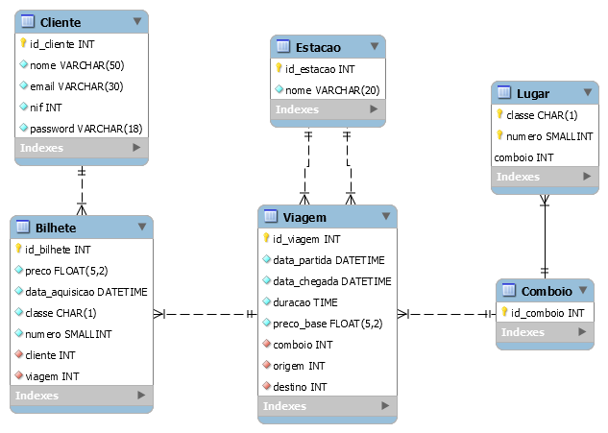

Figura 2 - Modelo lógico

* 1. Validação do modelo através da normalização

A normalização é muito importante no modelo relacional de uma base de dados, uma vez que garante que as relações tenham um número mínimo, mas necessário, de atributos, de modo a que todos os requisitos de dados da empresa sejam suportados. Além disso, permite que a redundância de dados seja a mínima possível.

Desta forma, procedemos à verificação do modelo através da normalização, ou seja, verificamos se o modelo estava de acordo com a 1ª Forma Normal, a 2ª Forma Normal e a 3ª Forma Normal:

1. Todas as relações estão na 1ª Forma Normal, pois nenhuma apresenta atributos multivalor nem grupos repetidos, ou seja, a interseção de cada linha e cada coluna apresenta apenas um único valor.
2. Todas as relações estão na 1ª Forma Normal e todos os seus atributos são totalmente dependentes da chave primária (não há dependências parciais). Como apenas existe uma chave primária composta (na tabela Lugar) e não existem atributos nessa tabela apenas dependentes de uma das chaves primárias, o modelo respeita a 2ª Forma Formal.
3. Todas as relações estão na 1ª e 2ª Forma Normal e nenhum dos seus atributos apresenta dependências transitivas. Como nenhum atributo de nenhuma relação depende de outro atributo que não seja a chave primária, o modelo respeita a 3ª Forma Normal.

Em suma, como todas as relações estão de acordo com a 3ª Forma Normal, concluímos que o modelo está normalizado.

* 1. Validação do modelo com interrogações do utilizador

Depois da construção e da normalização do modelo lógico, tivemos que verificar se o modelo que construímos conseguia responder aos requisitos do utilizador e, por isso, recorremos à validação através de interrogações por parte do mesmo.

Assim sendo, no que toca aos clientes da ECOmboios, demonstramos que o modelo lógico consegue responder às questões apresentadas da seguinte forma:

**- Posso ver o histórico das minhas viagens num dado período?**

Inicialmente, selecionamos da tabela dos clientes o Cliente que pretendemos e juntamos o resultado com a tabela dos bilhetes. De seguida, selecionamos da tabela das viagens apenas aquelas que estão no intervalo que pretendemos e, por fim, juntamos o resultado desta etapa com o da primeira, obtendo desta forma o histórico das viagens dum cliente num dado período.

**- Posso consultar o montante gasto num intervalo de tempo?**

Para responder a esta interrogação, efetuamos, inicialmente, o mesmo processo que foi executado para a primeira interrogação. Após já termos a junção das tabelas iniciais, somamos o valor do preço dos bilhetes desse cliente, obtendo assim o montante gasto num intervalo de tempo.

**- Posso visualizar a origem, destino, duração, preço, lugar e data da viagem associada ao meu bilhete?**

Em primeiro lugar, vamos à tabela dos bilhetes e selecionamos o bilhete que queremos. Juntando o resultado com a tabela das viagens e depois com a tabela das estações, podemos obter as informações que pretendemos, ou seja, a origem, destino, duração, preço, lugar e data da viagem associados ao bilhete escolhido.

- **Posso pesquisar as viagens disponíveis num dado período entre duas estações?**

Para tal, começamos por selecionar da tabela das viagens apenas as que estão no período pretendido. Da tabela das estações, selecionamos as duas que queremos. Por fim, juntamos as duas tabelas resultantes, obtendo, desta forma, as viagens disponíveis num dado período entre duas estações.

- **Posso consultar a lista de lugares livres para uma viagem?**

Para consultar a lista de lugares livres para uma viagem, selecionamos, da tabela das viagens, a viagem que pretendemos. De seguida, juntamos a tabela resultante com a tabela dos comboios e, logo a seguir, juntamos com a tabela dos lugares do comboio. Da tabela resultante, ficamos apenas com os lugares e subtraímos a tabela conseguinte de juntar a viagem com o bilhete, ficando, assim, só com os lugares livres para a viagem pretendida.

**- Posso consultar o horário específico duma determinada estação?**

Inicialmente, selecionamos a estação que queremos da tabela das estações e juntamos com a tabela das viagens. Da tabela resultante, selecionamos as viagens com a data que pretendemos.

**- Posso consultar a lista de estações existentes?**

Para tal, basta consultar a tabela das estações.

Do ponto de vista do administrador da aplicação, surgem as seguintes questões, às quais respondemos da forma que segue:

**- Posso consultar as viagens realizadas por um determinado comboio num dado período?**

Começamos por ir à tabela dos comboios e selecionamos o que pretendemos. Na tabela das viagens, selecionamos apenas as que estão no intervalo que queremos. Por fim, juntamos as duas tabelas resultantes, resultando esta junção na lista de viagens realizadas por o comboio escolhido no período selecionado.

**- Posso saber quais os passageiros que viajaram entre duas estações num dado período?**

Na tabela das estações, selecionamos apenas as estações que queremos. De seguida, selecionamos da tabela das viagens apenas as que estão no intervalo pretendido. Juntamos as duas tabelas resultantes. Após este processo, juntamos a tabela com a dos bilhetes e depois com a dos clientes, sabendo assim quais os passageiros que viajaram entre as duas estações num dado período.

**- Posso saber quais os passageiros que participaram numa dada viagem?**

Na tabela das viagens, selecionamos a viagem que queremos. Juntando com a tabela dos bilhetes e depois com a dos clientes, obtemos os passageiros que participaram na viagem escolhida.

**- Posso verificar quantos bilhetes foram vendidos num determinado período?**

Para isto, selecionamos na tabela dos bilhetes todos aqueles cuja data de aquisição está no intervalo pretendido e contamos quantos são.

* 1. Validação do modelo com as transações estabelecidas
  2. Revisão do modelo lógico com o utilizador

Na fase final da modelação lógica da base de dados, foi necessário validá-la com o corpo administrativo da ECOmboios. Assim sendo, foi marcada mais uma reunião, onde apresentamos e justificamos a estrutura que desenvolvemos.

Por fim, a empresa validou o modelo lógico, pois este respondia a todos os requisitos da aplicação.

1. Implementação Física

A fase final do processo de construção do sistema de base dados passou pela sua implementação física, seguida do povoamento, exploração e monitorização da informação armazenada. Começamos por traduzir o esquema lógico, apresentado no capítulo anterior, para o SGBD escolhido. Uma vez implementado o esquema físico, procedemos à tradução das interrogações do utilizador e das transações estabelecidas para SQL. De seguida, definimos índices e vistas de utilização. Por fim, implementamos mecanismos de segurança com o objetivo de restringir o acesso dos utilizadores a certas partes da base de dados.

Neste capítulo, para além de uma descrição detalhada de cada um dos processos referidos anteriormente, é também apresentada uma estimativa do espaço que a base de dados ocupará em disco e é sumariada a revisão do sistema implementado junto da empresa ECOmboios.

* 1. Seleção do sistema de gestão de bases de dados

A fim de desenvolver o esquema físico da base de dados tivemos, inicialmente, de escolher qual o SGBD a utilizar. Uma vez que nos encontramos no domínio do modelo de dados relacional, optamos por usar o *MySQL* pois este disponibiliza mecanismos de controlo de concorrência, nomeadamente as transações, permitindo eliminar aquilo que seria um grave problema no contexto da aplicação: vários clientes comprarem simultaneamente bilhete para o mesmo lugar na mesma viagem. A favor da sua escolha encontra-se também o facto do MySQL permitir a definição de perfis de utilização, útil para delimitar o acesso de cada tipo de utilizador a apenas uma parte da base dados que seja suficiente para satisfazer os seus requisitos.

* 1. Tradução do esquema lógico para o sistema de gestão de bases de dados escolhido em SQL

No processo de construção do esquema físico começamos por identificar as relações base, produzidas aquando da definição do esquema lógico. Desta forma, temos:

* **Relação Cliente**

Domínio ID Cliente: inteiro  
Domínio Nome: string de comprimento variável, comprimento 50  
Domínio Email: string de comprimento variável, comprimento 30  
Domínio Número Identificação Fiscal: inteiro  
Domínio Password: string de comprimento variável, comprimento 18

Cliente(  
 id_cliente ID Cliente NOT NULL,  
 nome Nome NOT NULL,  
 email Email NOT NULL,  
 nif Número Identificação Fiscal NOT NULL,  
 password Password NOT NULL,  
 CHAVE PRIMÁRIA (id_bilhete)  
 CHAVE ALTERNATIVA (nif));

Transpondo para código SQL, temos:

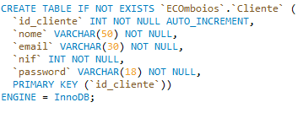

Figura 3 - Código SQL para criação da tabela Cliente

* **Relação Bilhete**

Domínio ID Bilhete: inteiro  
Domínio Preço: valor monetário, entre 000.00 – 999.99  
Domínio Data Aquisição: temporal  
Domínio Classe: caracter (‘P’ ou ‘E’)  
Domínio Número: inteiro  
Domínio Cliente: inteiro  
Domínio Viagem: inteiro

Bilhete(  
 id_bilhete ID Bilhete NOT NULL,  
 preco Preço NOT NULL,  
 data_aquisicao Data Aquisição NOT NULL,  
 classe Classe NOT NULL,  
 numero Número NOT NULL,  
 cliente Cliente NOT NULL,  
 viagem Viagem NOT NULL,  
 CHAVE PRIMÁRIA (id_bilhete),  
 CHAVE ESTRANGEIRA (cliente) REFERENCIA Cliente(id_cliente)   
 ON UPDATE CASCADE  
 ON DELETE NO ACTION,  
 CHAVE ESTRANGEIRA (viagem) REFERENCIA Viagem(id_viagem)   
 ON UPDATE CASCADE  
 ON DELETE NO ACTION);

Transpondo para código SQL, temos:

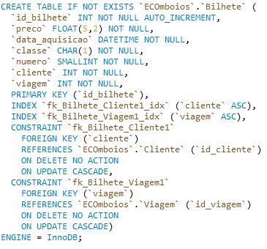

Figura 4 - Código SQL para criação da tabela Bilhete

* **Relação Viagem**

Domínio ID Viagem: inteiro  
Domínio Data Partida: temporal  
Domínio Data Chegada: temporal  
Domínio Duração: temporal  
Domínio Preço Base: valor monetário, entre 000.00 – 999.99  
Domínio Comboio: inteiro  
Domínio Origem: inteiro  
Domínio Destino: inteiro

Viagem(  
 id_viagem ID Viagem NOT NULL,  
 data_partida Data Partida NOT NULL,  
 data_chegada Data Chegada NOT NULL,  
 duração Duração NOT NULL,  
 preco_base Preço Base NOT NULL,  
 comboio Comboio NOT NULL,  
 origem Origem NOT NULL,  
 destino Destino NOT NULL,  
 CHAVE PRIMÁRIA (id_viagem),  
 CHAVE ESTRANGEIRA (comboio) REFERENCIA Comboio(id_comboio)   
 ON UPDATE CASCADE  
 ON DELETE NO ACTION,  
 CHAVE ESTRANGEIRA (origem) REFERENCIA Estacao(id_estacao)   
 ON UPDATE CASCADE  
 ON DELETE NO ACTION,

CHAVE ESTRANGEIRA (destino) REFERENCIA Estacao(id_estacao)   
 ON UPDATE CASCADE  
 ON DELETE NO ACTION);

Transpondo para código SQL, temos:

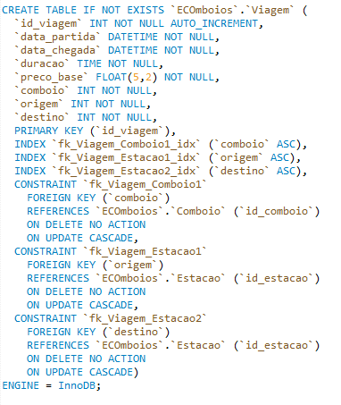

Figura 5 - Código SQL para a criação da tabela Viagem

* **Relação Estação**

Domínio ID Estação inteiro  
Domínio Nome string de comprimento variável, comprimento 20

Estacao(  
 id_estacao ID Estação NOT NULL,  
 nome Nome NOT NULL,  
 CHAVE PRIMÁRIA (id_estacao));

Transpondo para código SQL, temos:

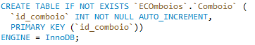

Figura 6 - Código SQL para a criação da tabela Estacao

* **Relação Comboio**

Domínio ID Comboio inteiro

Comboio(

id_comboio ID Comboio NOT NULL,

CHAVE PRIMÁRIA (id_comboio));

Transpondo para código SQL, temos:

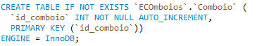

Figura 7 - Código SQL para a criação da tabela Comboio

* **Relação Lugar**

Domínio Classe: carater (‘P’ ou ‘E’)  
Domínio Numero: inteiro  
Domínio Comboio: inteiro

Lugar(  
 classe Classe NOT NULL,  
 numero Número NOT NULL,  
 comboio Comboio NOT NULL,  
 CHAVE PRIMÁRIA (classe, numero, comboio),  
 CHAVE ESTRANGEIRA (comboio) REFERENCIA Comboio(id_comboio)   
 ON UPDATE CASCADE  
 ON DELETE NO ACTION);

Transpondo para código SQL, temos:

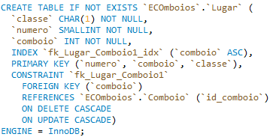

Figura 8 - Código SQL para a criação da tabela Lugar

Após a identificação das relações base procedemos à representação dos atributos derivados definindo a forma de os calcular. Em conformidade com os requisitos levantados, temos que o preço de um bilhete é calculado com através do preço base da viagem, ao qual pode ser aplicado uma taxa extra se o lugar pertencer à classe Premium, e um desconto, caso seja comprado uma semana antes do inicio da viagem. Para calcular o preço do bilhete, desenvolvemos o seguinte *trigger*:

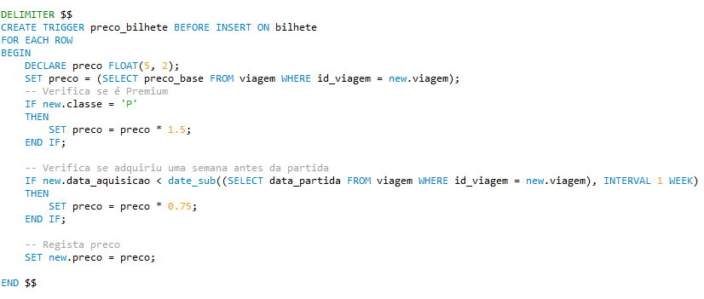

Figura 9 - Código SQL para calcular o preço de um bilhete

Por fim, para calcular a duração de uma viagem, estabelecemos o seguinte *trigger*:

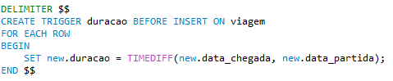

Figura 10 - Código SQL para o cálculo da duração de uma viagem

* 1. Tradução das interrogações do utilizador para SQL

Nesta secção serão apresentados alguns exemplos de código SQL que permitem obter respostas às interrogações do utilizador, expressas pelos requisitos de exploração.

* 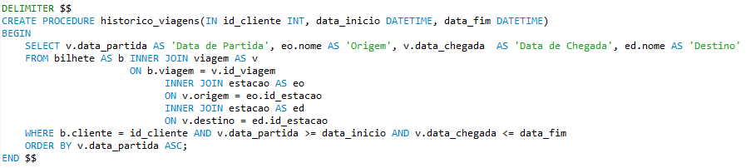**(RE1) – Consultar o histórico de viagens realizadas por um cliente num certo período**

Figura 11 – Código SQL para consultar o histórico de viagens realizadas por um cliente num certo período

* 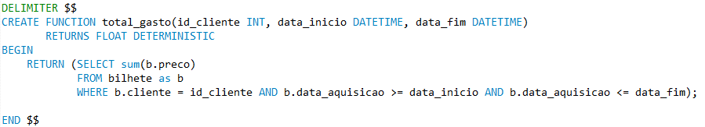 **(RE2) – Consultar o montante gasto por um cliente num dado período**

Figura 12 - Código SQL para consultar o montante total gasto por um cliente num dado período

* **(RE4) – Pesquisar as viagens existentes entre duas estações num certo período**

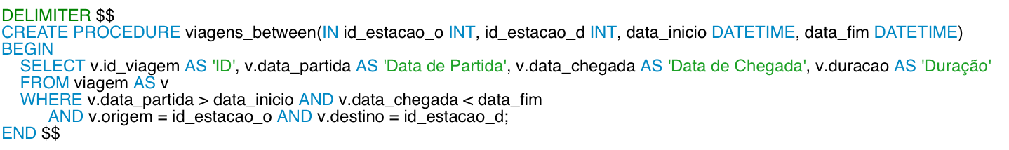

Figura 13 - Código SQL para consultar as viagens existentes entre duas estações num certo período de tempo

* **(RE5) - Consultar a lista de lugares livres para uma viagem**

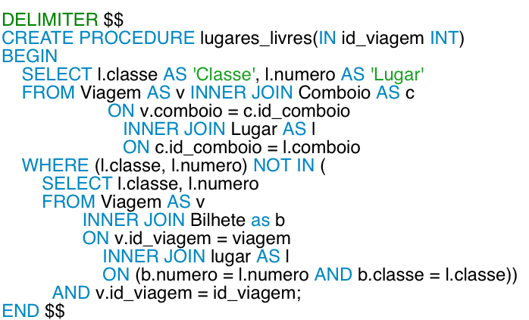

Figura 14 - Código SQL para saber os lugares livres numa viagem

* (**RE9) – Saber que clientes viajaram entre duas estações num certo período**

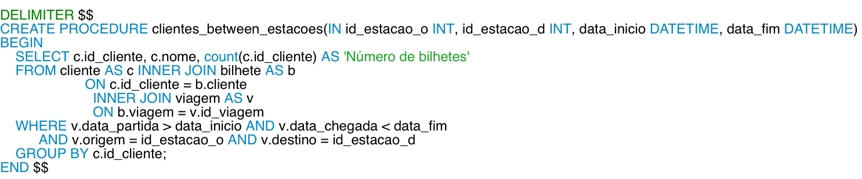

Figura 15 - Código SQL para saber que clientes viajaram entre duas estações num dado período

* **(RE10) – Saber que clientes participaram numa determinada viagem**

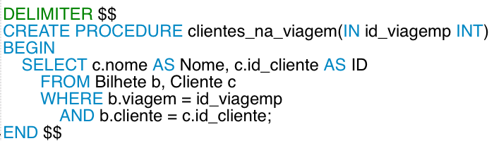

Figura 16 - Código SQL para saber que clientes participaram numa determinada viagem

* **(RE11) – Calcular o total faturado num determinado período**

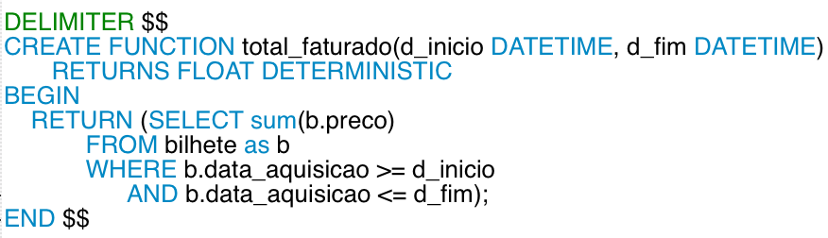

Figura 17 - Código SQL para calcular o total faturado num determinado período

* 1. Tradução das transações estabelecidas para SQL (alguns exemplos)
  2. Escolha, definição e caracterização de índices em SQL (alguns exemplos)
  3. Estimativa do espaço em disco da base de dados e taxa de crescimento anual
  4. Definição e caracterização das vistas de utilização em SQL (alguns exemplos)
  5. Definição e caracterização dos mecanismos de segurança em SQL (alguns exemplos)
  6. Revisão do sistema implementado com o utilizador

1. Conclusões e Trabalho Futuro
2. Referências Bibliográficas (em formato Harvard)

Lista de Siglas e Acrónimos

<<Apresentar uma lista com todas as siglas e acrónimos utilizados durante a realização do trabalho. O formato base para esta lista deverá ser da forma como abaixo se apresenta.>>

**BD** Base de Dados

DW Data Warehouse

OLTP *On-Line Analytical Processing*

*... ...*

# Anexos

<<Os anexos deverão ser utilizados para a inclusão de informação adicional necessária para uma melhor compreensão do relatório o para complementar tópicos, secções ou assuntos abordados. Os anexos criados deverão ser numerados e possuir uma designação. Estes dados permitirão complementar o Índice geral do relatório relativamente à enumeração e apresentação dos diversos anexos.>>

1. Anexo 1